**Kolegium Nauk Przyrodniczych  
Uniwersytet Rzeszowski**

**Przedmiot:**

**Bazy danych**

**Dokumentacja projektu**

**Zarządzanie budżetem domowym**

**Wykonali:**

Miłosz Józefczyk 125185

Paweł Grechuta 125184

Sebastian Domin 127773

**Prowadzący: Mgr inż. Aleksander Wojtowicz**

**Kierunek, rok, grupa: Informatyka i ekonometria, II, lab. 1**

**Rzeszów 2024**

**Wstęp:**

Projekt to aplikacja desktopowa, której zadaniem jest stworzenie przyjaznej i intuicyjnej platformy do zarządzania budżetem domowym. Użytkownik po zalogowaniu się, może monitorować oraz przeprowadzać operacje CRUD na swoich wydatkach, oraz przychodach.

**Technologie oraz narzędzia:**

W projekcie wykorzystany został język programowania C#. Aplikacja korzysta z bazy danych stworzonej przez system Microsoft SQL. Do obsługi C# wykorzystywane jest środowisko Visual Studio, zaś do zarządzania bazą danych wykorzystywany jest Microsoft SQL Server Management Studio.

**Linki do pobrania:**

<https://www.microsoft.com/pl-pl/sql-server/sql-server-downloads>

https://visualstudio.microsoft.com/pl/free-developer-offers/

**DIAGRAM ERD BAZY DANYCH:**

Rysunek 1 - Diagram ERD

Diagram ten ilustruje system zarządzania użytkownikami, transakcjami, celami oszczędnościowymi, przypomnieniami, raportami okresowymi i grupami użytkowników

Tabela "Users" zawiera informacje o użytkownikach, takie jak UserID, Username, Password, Email i Role. Jest centralną tabelą, powiązaną z wieloma innymi tabelami:

* "Transactions" przechowuje transakcje użytkowników (TransactionID, UserID, Amount, Date, Description, Type).
* "SavingGoals" zawiera cele oszczędnościowe (GoalID, UserID, Amount, GoalType, Description).
* "Reminders" przechowuje przypomnienia (ReminderID, UserID, Frequency, NextReminderDate, Description).
* "PeriodicReports" zawiera raporty okresowe (ReportID, UserID, ReportType, DateFrom, DateTo, ReportData).
* "UserGroupMemberships" przechowuje członkostwa w grupach użytkowników (UserID, GroupID).

Tabela "UserGroups" zawiera grupy użytkowników (GroupID, GroupName) i jest powiązana z "UserGroupMemberships".

Pozostałe tabele to "Items" (ItemID, Name, Price) oraz "EFMigrationsHistory" (MigrationId, ProductVersion), które nie mają bezpośrednich relacji z innymi tabelami w diagramie.

**RELACJE W BAZIE DANYCH:**

1. Users (Użytkownicy)
   * Relacje:
     + Jedna encja "Users" jest powiązana z wieloma encjami "Transactions". Każda transakcja ma przypisane pole UserID, które jest kluczem obcym odnoszącym się do UserID w tabeli "Users".
     + Jedna encja "Users" jest powiązana z wieloma encjami "SavingGoals". Każdy cel oszczędnościowy ma pole UserID, które jest kluczem obcym odnoszącym się do UserID w tabeli "Users".
     + Jedna encja "Users" jest powiązana z wieloma encjami "Reminders". Każde przypomnienie ma pole UserID, które jest kluczem obcym odnoszącym się do UserID w tabeli "Users".
     + Jedna encja "Users" jest powiązana z wieloma encjami "UserGroupMemberships". Każde członkostwo w grupie użytkowników ma pole UserID, które jest kluczem obcym odnoszącym się do UserID w tabeli "Users".
     + Jedna encja "Users" jest powiązana z wieloma encjami "PeriodicReports". Każdy raport okresowy ma pole UserID, które jest kluczem obcym odnoszącym się do UserID w tabeli "Users".
2. Transactions (Transakcje)
   * Relacje:
     + Każda transakcja jest powiązana z jednym użytkownikiem poprzez pole UserID, co tworzy relację wiele do jednego z tabelą "Users".
3. SavingGoals (Cele oszczędnościowe)
   * Relacje:
     + Każdy cel oszczędnościowy jest powiązany z jednym użytkownikiem poprzez pole UserID, co tworzy relację wiele do jednego z tabelą "Users".
4. Reminders (Przypomnienia)
   * Relacje:
     + Każde przypomnienie jest powiązane z jednym użytkownikiem poprzez pole UserID, co tworzy relację wiele do jednego z tabelą "Users".
5. PeriodicReports (Raporty okresowe)
   * Relacje:
     + Każdy raport okresowy jest powiązany z jednym użytkownikiem poprzez pole UserID, co tworzy relację wiele do jednego z tabelą "Users".
6. UserGroups (Grupy użytkowników)
   * Relacje:
     + Każda grupa użytkowników może mieć wiele członkostw w grupach użytkowników, co tworzy relację jeden do wielu z tabelą "UserGroupMemberships".
7. UserGroupMemberships (Członkostwa w grupach użytkowników)
   * Relacje:
     + Każde członkostwo w grupie użytkowników jest powiązane z jednym użytkownikiem poprzez pole UserID, co tworzy relację wiele do jednego z tabelą "Users".
     + Każde członkostwo w grupie użytkowników jest powiązane z jedną grupą użytkowników poprzez pole GroupID, co tworzy relację wiele do jednego z tabelą "UserGroups".

Pozostałe tabele, czyli "Items" oraz "EFMigrationsHistory", nie mają bezpośrednich relacji z innymi tabelami w tym diagramie.

**Uruchomienie aplikacji:**

* Uruchamiamy SQL Server Management Studio

Rysunek 2- Uruchamianie SQL Server Management Studio

* Łączymy się z lokalnym serwerem

Rysunek 3 - łączenie się z lokalnym serwerem

Zaznaczamy tutaj opcje „Trust server certificate” i wciskamy Connect.

* Tworzymy nowe zapytanie wciskając opcje New Query

Rysunek 4 - tworzenie zapytania

* Tworzymy nową bazę danych o nazwie FinancialDatabaseApp

Rysunek 5 - tworzymy bazę danych

* Otwieramy projekt z aplikacją w Visual Studio:

Rysunek 6 - otwieramy projekt przy pomocy VS

* Otwieramy Eksplorator rozwiązań skrótem Ctrl + ; , a następnie uruchamiamy rozwiązanie o nazwie financialApp.sln:

Rysunek 7 - Uruchamiamy rozwiązanie

* Tworzymy połączenie z bazą danych:

Rysunek 8 - Tworzymy łączenie z bazą danych

* Uzupełniamy połączenie z bazą danych o nazwe serwera, zaznaczenie certyfikatu serwera zaufania i wybrania odpowiedniej bazy danych:

Rysunek 9 - tworzymy połączenie projektu z bazą

* Uruchamiamy Narzędzia -> Menedżer Pakietów NuGet -> Konsola Menedżera Pakietów

Rysunek 10 - uruchamiamy konsole menedżera pakietów

* Wpisujemy w konsoli update-database aby uruchomić migracje:

Rysunek 11 - uruchamiamy migracje

* Z pliku insert.sql kopiujemy zawartość i tworzymy nowe zapytanie na naszej bazie danych wklejając zawartość pliku insert.sql

Rysunek 12 - Uruchamiamy inserty

* Kompilujemy nasz program

Rysunek 13 - Kompilujemy program

* Uruchamiamy nasz program:

Rysunek 14 - Uruchamiamy program

**GUI:**

Pierwszym okienkiem, jakie użytkownik zobaczy po uruchomieniu aplikacji, jest okienko logowania :

Rysunek 15 - okienko logowania

Z poziomu tego okienka, użytkownik ma możliwość logowania, bądź wybrać opcje rejestracji:

Rysunek 16 – okienko rejestracji

Jeśli użytkownik wybierze opcje rejestracji to ma możliwość powrotu do okna logowania po wciśnięciu przycisku Login.

Rysunek 17- niepoprawna rejestracja Rysunek 18 -poprawna rejestracja

Jak widać na powyższych zdjęciach, jeżeli dane przy rejestracji będą takie same jak dane w bazie danych, rejestracja się nie uda – w przeciwnym wypadku rejestracja będzie udana

**Widok użytkownika:**

Po zalogowaniu się na konto, użytkownik widzi następujący widok:  
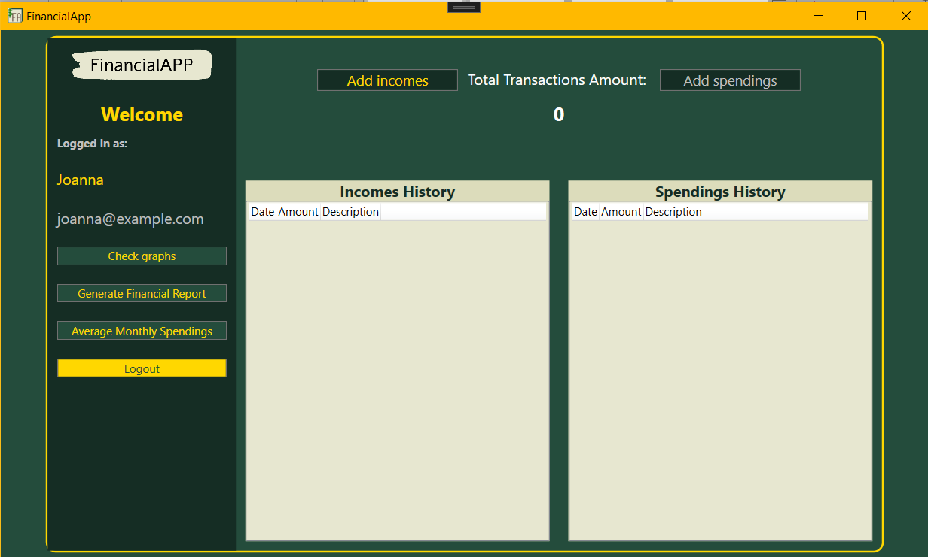

Rysunek 19 - widok UserDashboard

Z poziomu tego okienka możemy m.in. dodać przychód:

Rysunek 20 - dodanie przychodu

Rysunek 21 - przychód dodany

Po dodaniu przychodu, jej wartość sumuję się w Total Transactions Amount, a jego opis, wartość oraz data dodania będzie wypisana w Incomes History.

Możemy również dodać wydatek:

Rysunek 22- dodawanie wydatku

Rysunek 23 - wydatek dodany

Po dodaniu tego wydatku, zostanie on również zsumowany w Total Transactions Amount, i będzie wpisany w Spendings History.

Możemy również wygenerować wykres prezentujący stosunek wydatków do przychodów:

Rysunek 24 - wykres stostunku wydatków do przychodu

Użytkownik ma również możliwość wygenerowania raportu swoich transakcji:

Rysunek 25 - Raport finansowy

Użytkownik może także sprawdzić średnie miesięczne wydatki:

Rysunek 26 - Raport średnich miesięcznych wydatków

**Widok administratora:**

Jeśli użytkownik posiada rolę admin, to zamiast UsersDashboard, widzi AdminDashboard:

Rysunek 27 - widok AdminDashboard

Z tego poziomu, administrator ma możliwość usunięcia użytkownika, edytowania jego danych bądź dodania użytkownika:

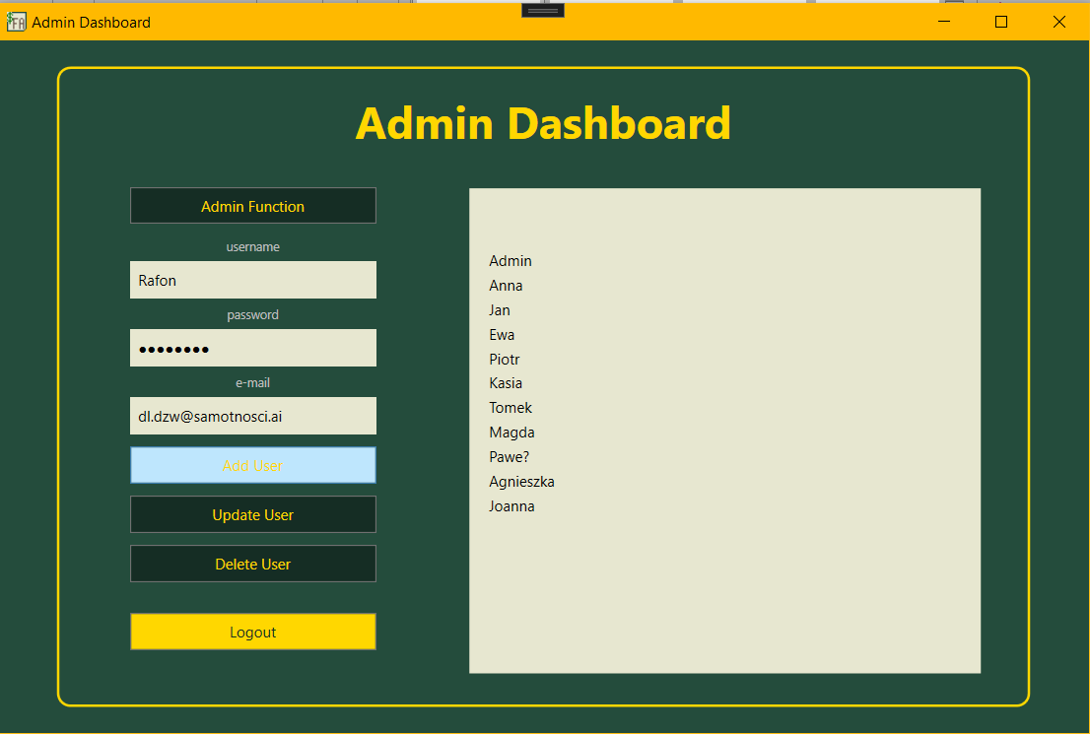

Rysunek 28 - dodanie użytkownika

Rysunek 29 - użytkownik został dodany

Rysunek 30 - usuwanie użytkownika

Rysunek 31 - użytkownik został usunięty

**FUNKCJE BAZODANOWE:**

**Trigger 1 – trgBeforeUserDelete**

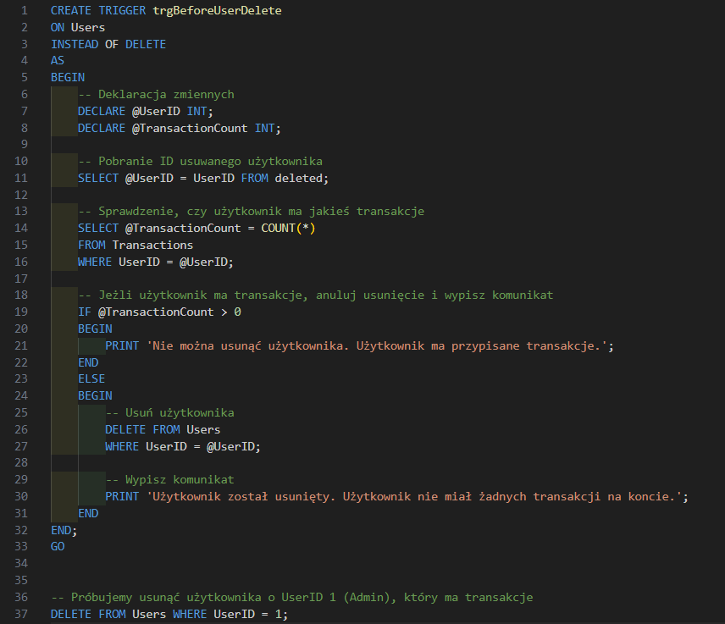

Rysunek 32- Wyzwalacz trgBeforeUserDelete

Ten wyzwalacz jest uruchamiany przed usunięciem użytkownika z tabeli Users. Zamiast natychmiastowego usunięcia użytkownika, wyzwalacz sprawdza, czy użytkownik ma przypisane transakcje w tabeli Transactions. Jeśli użytkownik ma transakcje, wyzwalacz anuluje usunięcie i wyświetla komunikat informujący, że nie można usunąć użytkownika z powodu przypisanych transakcji. W przeciwnym razie, użytkownik zostaje usunięty, a wyzwalacz informuje, że usunięcie powiodło się, ponieważ użytkownik nie miał żadnych transakcji**.**

Rysunek 33- Wyzwalacz trgCheckNegativeBalance

Ten wyzwalacz jest uruchamiany po dodaniu nowej transakcji do tabeli Transactions. Dla każdej nowo wstawionej transakcji, wyzwalacz oblicza aktualne saldo użytkownika, biorąc pod uwagę wszystkie przychody i wydatki. Jeśli nowa transakcja powoduje, że saldo użytkownika stanie się ujemne, transakcja jest anulowana i wyświetlany jest komunikat informujący, że użytkownik nie może mieć ujemnego salda.

**Function 1 – CalculateUserBalance**

Rysunek 34 - Funkcja fnAverageMonthlySpendings

Ta funkcja służy do obliczania salda finansowego użytkownika na podstawie jego przychodów i wydatków w określonym okresie. Funkcja przyjmuje trzy parametry: UserID, StartDate i EndDate. Oblicza ona sumę przychodów i wydatków użytkownika w podanym okresie oraz zwraca wynik salda. Funkcja wyświetla również komunikat informujący, czy saldo użytkownika jest dodatnie, czy ujemne.

Rysunek 35 - Funkcja fnFinancialReport

Ta funkcja zwraca podsumowanie transakcji użytkownika w podanym okresie. Przyjmuje trzy parametry: UserID, StartDate i EndDate. Oblicza ona sumy przychodów i wydatków użytkownika w danym okresie oraz zwraca te wartości razem z opisem.

Rysunek 36 - Procedura CalculateUserBalance

Procedura ta działa podobnie jak funkcja CalculateUserBalance, z tą różnicą, że jest to procedura przechowywana. Oblicza saldo finansowe użytkownika na podstawie jego przychodów i wydatków w określonym okresie, przyjmując parametry UserID, StartDate i EndDate. Wyświetla komunikaty informujące o stanie salda użytkownika**.**

Rysunek 37 - Procedura GenerateUserFinancialReport

Procedura ta generuje raport finansowy użytkownika za dany okres. Przyjmuje trzy parametry: UserID, StartDate i EndDate. Procedura oblicza sumę przychodów, wydatków oraz saldo użytkownika w podanym okresie. Następnie wyświetla szczegółowe podsumowanie finansowe oraz listę wszystkich transakcji użytkownika w danym okresie.

Wszystkie te funkcje, wyzwalacze i procedury są zaprojektowane w celu zarządzania i analizowania danych finansowych użytkowników, zapewniając integralność danych oraz dostarczając szczegółowych raportów finansowych